嘉兴市科技人才文献中心简介
嘉兴市科技人才文献中心是由嘉兴市人事局、嘉兴市科技局、嘉兴市信息产业局、嘉兴学院共同筹建的。嘉兴市科技人才文献中心的建立充分体现了嘉兴市委、市政府对人才工作的高度重视，同时为嘉兴学院 服务地方经济社会发展；服务嘉兴的科技创新提供了一个良好的平台。也为高层次科技人才提供一个开放、便捷、涵盖各学科领域的文献检索与获取途径，使全市高层次科技人员能够方便地利用嘉兴学院图书馆丰富的文献信息资源。
嘉兴市科技人才文献中心业务上由嘉兴学院图书馆具体负责，经费共同承担。一期建设有120平方米的电子信息检索室一个，配有计算机16台，同时提供笔记本无线上网。嘉兴学院图书馆所有馆藏资源均可提供使用。
今后每年嘉兴学院将投资100万元，嘉兴市人事局投资30万元，不断更新数据库，与国内知名高校图书馆、其他文献服务机构建立文献传递关系，开展原文传递服务，为嘉兴高层次人才提供一个开放、便捷、涵盖各学科的文献检索和获取途径。
目前，嘉兴市科技人才文献中心的服务对象为高层次科技人才，包括在嘉兴市本级范围内具有硕士及以上学位或者副高及以上专业技术职务任职资格的各类人才，以及以资金、项目、专利、新技术等来嘉兴创业的专业技术人员。高层次科技人才可携带身份证、工作证、学历证书等向嘉兴市人才交流服务中心申请，经审核，到嘉兴学院图书馆免费领取“高层次人才文献信息查阅卡”，再凭卡到文献中心免费检索、利用文献。本校教师凭校园一卡通即可到本中心免费检索。
中心数据库资源现状
嘉兴市科技人才文献中心依托嘉兴学院图书馆数据库资源，并不断丰富引进新的数据库资源，现有较为丰富的各类中外文数据库，其中中文数据库涵盖中文所有综合性的数据库，具体见下表：
1、中文电子图书:
超星电子图书馆
方正Apabi数字图书
书生之家数字图书馆
2、中文电子期刊:
中国期刊网全文数据库
万方数字化期刊
维普中文科技期刊数据库
人大报刊复印资料全文数据库
3、外文数据库:
EBSCO
SPRINGER LINK
WORLD SCIENTIFIC
PUBMED
EBSCO-MEDLINE
SCIENCEDIRECT
LEXIS-NEXIS
LEXIS-NEXIS-ACADEMIC SEARCH FORM
4、医学文献元数据
详见嘉兴学院图书馆网站http://lib.zjxu.edu.cn/
5、东华大学图书馆数据库

附图：
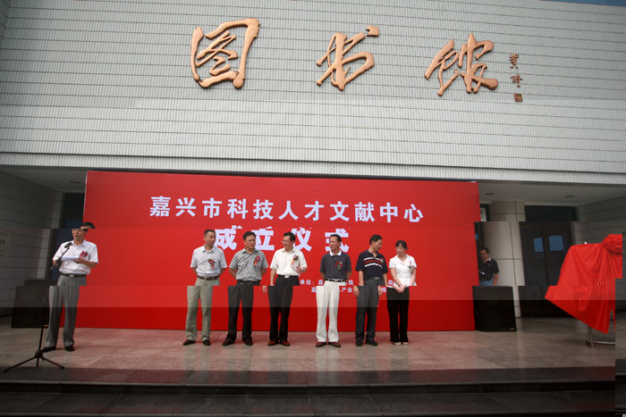
开放时间：
周一到到周日每天8：00——22：00
周五例外（8：00——11：40）
地址：嘉兴学院南区图书馆205室
电话：0573-83642478
嘉兴学院图书馆

